**Documento de Negocio**

**Proyecto Sistema de control y reportes de laboratorio libre**

**Versión 1.0**

**Historial de Revisiones**

|  |  |  |  |
| --- | --- | --- | --- |
| **Fecha** | **Versión** | **Descripción** | **Autor** |
| 22/04/2016 | 1.0 | Versión preliminar como una propuesta de desarrollo. | Equipo de desarrollo |
|  |  |  |  |
|  |  |  |  |
|  |  |  |  |
|  |  |  |  |
|  |  |  |  |
|  |  |  |  |

**Tabla de Contenidos**

1. **Introducción** 
   1. *Propósito*
   2. *Definiciones, siglas y abreviaturas*
   3. *Referencias*
2. **Mantenimiento…………………………………………….3**
3. **Reparación de laboratorio………………………………5**
4. **Abastecimiento de componentes……………………...7**
5. **Gestión de eventos……………………………………….9**
6. **Apertura de laboratorio..……………………………….11**
7. **Cierre de laboratorio…...............................................13**
8. **Admision laboratorio libre……….…………………….1**
9. **Salida de labortorio libre……………………...………..17**

**Documento de Negocio**

1. **Introducción**

Esta sección Cambiar por favor

Este Plan de Desarrollo del Software es una versión preliminar preparada para ser incluida en la propuesta elaborada como respuesta al proyecto BIA en la asignatura de Procesos de desarrollo de Software. Este documento provee una visión global del enfoque de desarrollo propuesto.

El proyecto está basado en los procesos de Moporsoft y complementándolos con la metodología de Rational Unified Process en la que únicamente se procederá a cumplir con las tres primeras fases que marca la metodología, constando únicamente en la tercera fase de dos iteraciones. Es importante destacar esto puesto que utilizaremos la terminología RUP en este documento. Se incluirá el detalle para las fases de Inicio y Elaboración y adicionalmente se esbozarán las fases posteriores de Construcción y Transición para dar una visión global de todo proceso.

El enfoque desarrollo propuesto constituye una configuración del proceso RUP de acuerdo a las características del proyecto, seleccionando los roles de los participantes, las actividades a realizar y los artefactos (entregables) que serán generados. Este documento es a su vez uno de los artefactos de RUP.

1. **Propósito**

Esta sección cambiar por favor

El propósito del Plan de Desarrollo de Software es proporcionar la información necesaria para controlar el proyecto. En él se describe el enfoque de desarrollo del software.

Los usuarios del Plan de Desarrollo del Software son:

· El jefe del proyecto lo utiliza para organizar la agenda y necesidades de recursos, y para realizar su seguimiento.

· Los miembros del equipo de desarrollo lo usan para entender lo qué deben hacer, cuándo deben hacerlo y qué otras actividades dependen de ello**.**

3. **Definiciones, siglas y abreviaturas**

Ver documento **de glosario de términos.**

4. **Referencias**

* MOF de las empresas

2. **Proceso 1: Diseño de Producto (Marquez)**

* 1. **Ficha de Proceso**

|  |  |  |  |
| --- | --- | --- | --- |
| **Número o código**  **de proceso** | PROC-001 | **Proceso** | Diseño de producto |
|  |  | **Responsable** | Jefe de Producto |
| **Objetivo / Propósito** | Crear un producto de capacitación a la medida de los clientes de "XYZ". |  |  |
| **Frecuencia** | Este proceso se realiza cada vez que se requiere lanzar un nuevo producto durante una campaña de marketing. |  |  |

|  |  |  |  |
| --- | --- | --- | --- |
| **Identificador** | **Actividad** | **Datos de Entrada** | **Datos de Salida** |
| 1 | Determinar Unidad de Negocio | Informacion de las Unidades de Negocio (Esto sera obtenido del repositorio de informacion CRM de "XYZ"). | Unidad de negocio elegida |
| 2 | Determinar Segmento de Cliente | Informacion de Clientes segmentados por unidad de negocio elegida.  (Esto sera obtenido del repositorio de informacion CRM de "XYZ"). | Segmento elegido |
| 3 | Determinar Tipo de Producto | Tipos de Producto | Tipo de Producto Elegido |
| 4 | Crear Producto | Unidad de Negocio elegida, segmento elegido y tipo de producto | Producto Creado |
| 5 | Validar Producto | Producto Creado | Producto Validado |
| 6 | Aprobar Producto | Producto Validado | Producto Aprobado |

2. **Diagrama del Proceso**

3. **Descripción de Actividades**

A continuación se procederá a describir las actividades, el rol que realiza la cada una de ellas y el tipo a la que pertenecen.

|  |  |  |  |  |
| --- | --- | --- | --- | --- |
| **ID** | **Actividad** | **Descripcion** | **Rol** | **Tipo** |
| 1 | Determinar Unidad de Negocio | Se realiza la actividad cuando el jefe de producto le indica al analista la unidad de negocio a la que pertenera el producto creado.  Las unidades de Negocio pueden ser: Capacitacion Abierta, Capacitacion Cerrada y Consultoria. | Jefe de Producto | Manual |
| 2 | Determinar Segmento de Cliente | Se realiza la actividad cuando el jefe de producto le indica al analista el segmento de cliente al que ira dirigido el producto. | Jefe de producto | Manual |
| 3 | Determinar Tipo de Producto | De la base de dato actualizada se realizan filtros para encontrar el mejor producto que satisfaga las necesidades del segmento elegido. | Analista de producto | Manual |
| 4 | Crear Producto | Se realiza la creacion del producto, llenando las caracteristicas propias del mismo, segun la unidad de negocio para la que se este trabajando y segun el segmento de cliente al que se ofrecera. | Analista de producto | Manual |
| 5 | Validar Producto | Se realiza un proceso de validacion del producto en el cual se revisa que este cumpla con los requisitos solicitados, como son: personal capacitado, material didactico de primera, etc. Si el producto pasa la validacion se actualiza su estado a "Producto Validado". | Jefe de producto | Manual |
| 6 | Aprobar Producto | Se realiza un proceso de aprobacion con la finalidad de verificar que este producto este a la medida de lo que se requiere (acorde a las necesidades de cada cliente), para luego ser almacenado en el repositorio de informacion "XYZ" con el estado "Producto Aprobado". | Gerencia de Marketing | Manual |

3. **Procesos 2**

* 1. **Ficha de Proceso**
  2. **Diagrama del Proceso**
  3. **Descripción de Actividades**

**Proceso 4: Gestionar evento (Mauricio)**

1. **Ficha de Proceso**

|  |  |  |  |
| --- | --- | --- | --- |
| **Número o código**  **de proceso** | PROC-004 | **Proceso** | Gestionar evento |
|  |  | **Responsable** | Oficina de soporte - Encargado de soporte técnico |
| **Objetivo / Propósito** | Tener el laboratorio acondicionado para el correcto desarrollo de un evento programado |  |  |
| **Frecuencia** | Este proceso se realiza cada vez que se desarrolla un evento que involucra un laboratorio. |  |  |

|  |  |  |  |
| --- | --- | --- | --- |
| **Identificador** | **Actividad** | **Datos de Entrada** | **Datos de Salida** |
| 1 | Recepcionar oficio de solicitud de laboratorio | Oficio de solicitud de laboratorio.  Conocimiento de formato de oficios de solicitud de laboratorio válidos | Recepción aceptada o rechazada |
| 2 | Revisar disponibilidad del laboratorio solicitado | Información de estado de laboratorio. indicado(ocupados, en mantenimiento, libres) del registro de estados de laboratorios | Disponibilidad de laboratorio solicitado |
| 3 | Enviar respuesta al área organizadora del evento | Formato de respuesta a organizador(es) de evento(s). | Respuesta de solicitud de reserva de laboratorio. |
| 4 | Separar laboratorio solicitado para el día indicado | Rango de fecha y horas de reserva de laboratorio para el evento.  Registro de estados de laboratorios | Registro de laboratorio reservado para evento |
| 5 | Acondicionar el laboratorio | Recursos para acondicionamiento de laboratorio | Laboratorio acondicionado |

2. **Diagrama del Proceso**

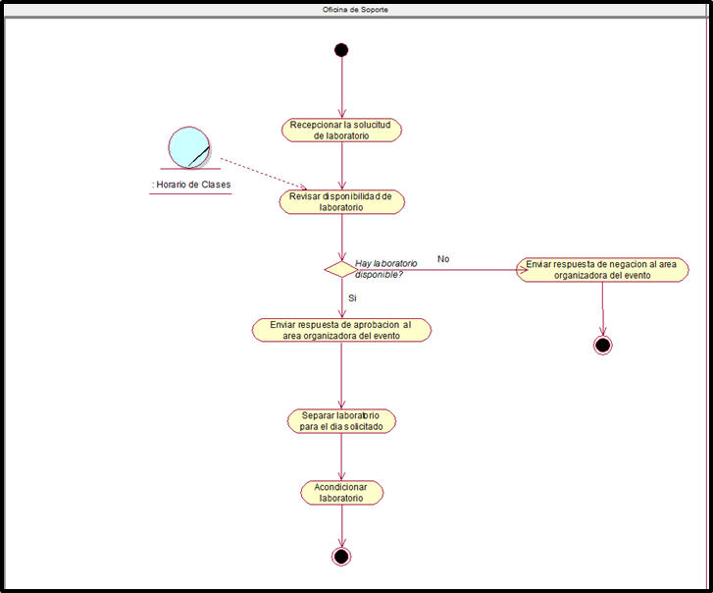

3. **Descripción de Actividades**

A continuación se procederá a describir las actividades, el rol que realiza la cada una de ellas y el tipo a la que pertenecen.

|  |  |  |  |  |
| --- | --- | --- | --- | --- |
| **ID** | **Actividad** | **Descripcion** | **Rol** | **Tipo** |
| 1 | Recepcionar oficio de solicitud de laboratorio | Se realiza la actividad cuando un encargado de evento solicita, a través de un oficio, la reserva de un laboratorio a un encargado de soporte técnico, el encargado revisa que el oficio cumpla con el formato de válido de un oficio y lo recepciona. | Encargado de soporte técnico | Manual |
| 2 | Revisar disponibilidad del laboratorio solicitado | El encargado de soporte técnico revisa la disponibilidad del laboratorio solicitado en el oficio,en el registro de estados de laboratorios para el horario de reserva indicado. | Encargado de soporte técnico | Manual |
| 3 | Enviar respuesta al área organizadora del evento | El encargado indica la respuesta al área organizadora del evento | Encargado de soporte técnico | Manual |
| 4 | Separar laboratorio solicitado para el día indicado | El encargado de soporte técnico reserva el laboratorio solicitado en las horas solicitadas e indica los recursos, fecha y hora de acondicionamiento de este. | Encargado de soporte técnico | Manual |
| 5 | Acondicionar el laboratorio | El equipo de soporte técnico acondiciona el laboratorio el día y hora de acondicionamiento planeados, con los recursos asignados a este. | Equipo de soporte técnico | Manual |